„KULT. FILM” – zwiastun już w sieci!

„Zostałem muzykiem i nie ma innej alternatywy” – mówi Kazik Staszewski w produkcji „Kult. Film”. Pierwszy pokaz dokumentu o legendarnym zespole odbędzie się już w poniedziałek 14 października, podczas Warszawskiego Festiwalu Filmowego. Do kin w całej Polsce trafi 22 listopada. Dziś premierowo prezentujemy zwiastun filmu!
„KULT. FILM” – ZWIASTUN
„Kult. Film” zawiera wyjątkowe i nigdzie niepublikowane materiały z życia legendarnego zespołu Kult oraz samego Kazika Staszewskiego. Prawdziwa, emocjonująca i wyczekiwana produkcja o ludziach, bez których polska scena muzyczna nie mogłaby istnieć. Kamera towarzyszyła muzykom podczas trasy koncertowej oraz w życiu codziennym, pokazując fenomen grupy i jej niespotykanej więzi z fanami.
Zdjęcia do filmu były realizowane w latach 2013-2019. Zostały uzupełnione o materiały archiwalne, również te należące do członków zespołu.
„Nigdy nie spodziewałem się, że zespół Kult będzie trwał tyle lat” – w filmie słyszymy słowa Irka Wiereńskiego. Grupa została założona w 1982 roku przez Kazika Staszewskiego i Piotra Wieteskę. Przez 37 lat istnienia zgromadziła wokół siebie wiernych fanów. Ta więź działa w dwie strony – muzycy zawsze podkreślają, że istnieją dzięki publice. Chętnie angażują się w akcje charytatywne – najbliższy koncert dla fanki, która potrzebuje wsparcia, już 4 listopada w Tarnowie.
Premiera produkcji „Kult. Film” odbędzie się już 14 października w ramach pokazu konkursowego 35. Warszawskiego Festiwalu Filmowego. Gośćmi pokazu będzie reżyserka Olga Bieniek i Kazik Staszewski.
Fanpage: facebook.com/KULTfilmdokumentalny

* * *

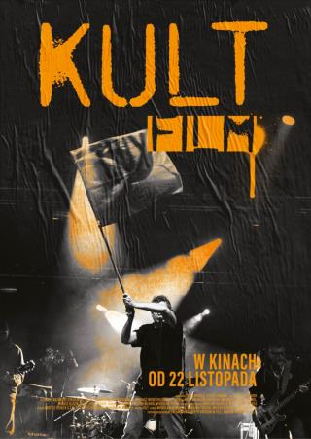
KULT. FILM
Premiera: 22 listopada
Reżyseria: Olga Bieniek
Scenariusz: Olga Bieniek, Leszek Gnoiński
Producenci: Filmicon
Rok produkcji: 2019

KONTAKT DLA MEDIÓW:
Joanna Jakubik
NEXT FILM
joanna.jakubik@next-film.pl
514 793 494

